Домашнее задание по сольфеджио 7 класс от 11.10, 13.10.2022

На следующем уроке мы будем писать контрольную работу за 1 четверть. Поэтому к следующему уроку нужно просмотреть все записи в тетради по сольфеджио (и классную работу, и домашнюю), всё хорошенько повторить и подготовиться к контрольной работе.

Темы, которые необходимо повторить:

- Построение и разрешение D7 и его обращений
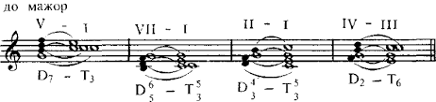
- Характерные интервалы в гармоническом мажоре и миноре
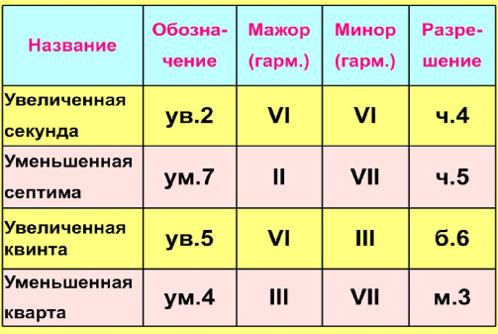

- Квинтовый круг
Направляясь в сторону увеличения диезов, мы движемся по ч.5 вверх. С каждым новым шагом мы приобретаем новый диез при ключе.
Направляясь в сторону увеличения бемолей, мы движемся по ч.5 вниз. С каждым новым шагом мы приобретаем новый бемоль при ключе.
Если нам нужно найти знаки в мажорной тональности, то движение по ч.5 начинаем от До мажора, если нужны знаки в миноре - то от ля минора (т.е. от тех тональностей, которые не имеют ключевых знаков вообще)

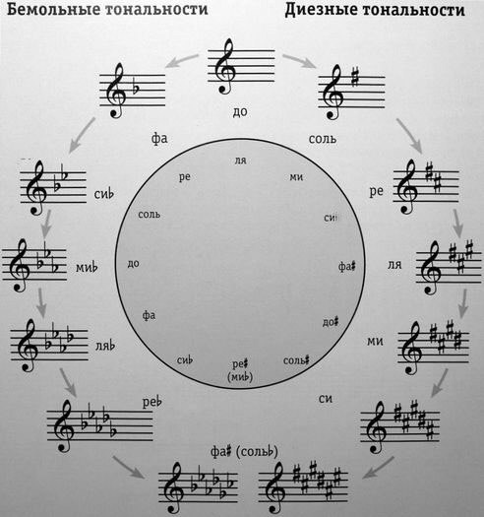

- Тональность Cis-dur.
Знаки при ключе, 3 вида данного мажора, параллельная тональность.

Дорогие ребята и родители!
По всем вопросам (непонятная тема, трудности с домашним заданием и др.) можно и нужно писать мне на почту darsert.solf@gmail.com

